Resolución del Pleno del Instituto de Transparencia, Acceso a la Información Pública y Protección de Datos Personales del Estado de México y Municipios, con domicilio en Metepec, Estado de México, de fecha veintiséis de febrero de dos mil veinte.
VISTOS los expedientes formados con motivo de los recursos de revisión 09662/INFOEM/IP/RR/2019, 09667/INFOEM/IP/RR/2019 y 09670/INFOEM/IP/RR/2019 interpuestos por XXXXXXXXXX, en lo sucesivo EL RECURRENTE, en contra de las respuestas del Ayuntamiento de Ocoyoacac, en lo sucesivo EL SUJETO OBLIGADO, se procede a dictar la presente resolución con base en lo siguiente:
RESULTANDO
I. En fecha ocho de noviembre de dos mil diecinueve, EL RECURRENTE presentó a través del Sistema de Acceso a la Información Mexiquense, en lo subsecuente EL SAIMEX ante EL SUJETO OBLIGADO, las solicitudes de acceso a información pública, a las que se les asignó los números 00328/OCOYOAC/IP/2019, 00329/OCOYOAC/IP/2019 y 00330/OCOYOAC/IP/2019, mediante las cuales solicitó:
Número | Solicitud
00328/OCOYOAC/IP/2019 | REQUIERO LOS RECIBOS DE NOMINA DEL MES DE ENERO DE 2019
00329/OCOYOAC/IP/2019 | REQUIERO LOS RECIBOS DE NOMINA DEL AÑO 2018 MES DE ENERO, FEBRERO, MARZO, ABRIL MAYO Y JUNIO.
00330/OCOYOAC/IP/2019 | REQUIERO TODOS LOS RECIBOS DE NOMINA DEL AÑO 2017. LOS DOCE MESES
Modalidad de entrega: Vía SAIMEX
II. De las constancias que obran en EL SAIMEX, se advierte que, en fecha quince de noviembre de dos mil diecinueve, el Titular de la Unidad de Transparencia del SUJETO OBLIGADO, turnó las solicitudes de información a la Servidora Pública Habilitada que estimó competente, a fin de colmar el derecho de acceso a la información del particular; tal y como, se aprecia en seguida:
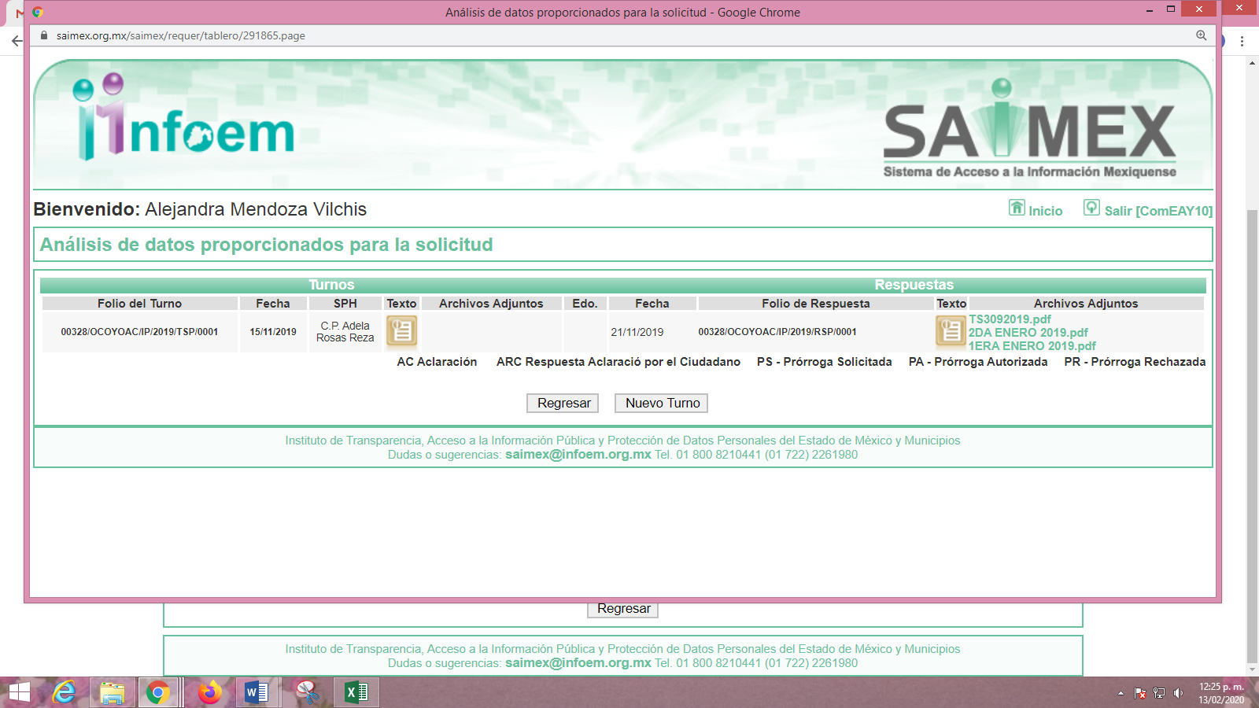


III. En fecha veintinueve de noviembre de dos mil diecinueve, se advierte que EL SUJETO OBLIGADO notificó al solicitante la ampliación del plazo para otorgar respuesta, en las solicitudes de información 00329/OCOYOAC/IP/2019 y 00330/OCOYOAC/IP/2019; tal y como, se aprecia enseguida:


Destacando que, dicha prórroga no cumple con lo establecido en los artículos 49, fracción II y 163, párrafo segundo de la Ley de Transparencia y Acceso a la Información Pública del Estado de México y Municipios.
IV. En fechas dos y once de diciembre de dos mil diecinueve, se advierte que EL SUJETO OBLIGADO notificó al solicitante las respuestas a las solicitudes de información que a continuación se aprecian:
00328/OCOYOAC/IP/2019

Adjuntando a dicha respuesta los archivos electrónicos denominados 2DA ENERO 2019.pdf y 1ERA ENERO 2019.pdf, mismos que contienen 234 y 372 recibos de nómina en versión pública; de los cuales, dada su extensión se omite su inserción en el presente apartado aunado a que son del conocimiento de las partes.
00329/OCOYOAC/IP/2019
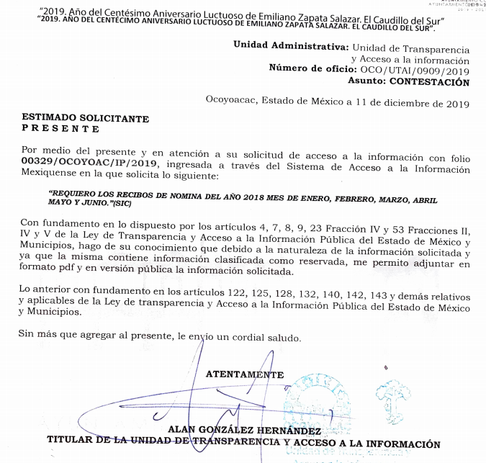
Adjuntando a dicha respuesta el archivo electrónico denominado NOMINA GENERAL.pdf, mismo que contienen 234 recibos de nómina correspondientes a la primer quincena del mes de enero de 2019, en versión pública; del que, dada su extensión se omite su inserción en el presente apartado aunado a que ya es del conocimiento de las partes.
00330/OCOYOAC/IP/2019

Adjuntando a la respuesta en comento el archivo electrónico denominado NOMINA 2018.pdf, mismo que contiene el formato de nómina general de la segunda quincena del mes de julio de 2018, en la que se advierte que fueron suprimidos diversos datos, sin tener certeza jurídica del motivo por el cual fueron testados; omitiendo su inserción en el presente apartado por ser del conocimiento de las partes.
V. Inconforme con las respuestas en fecha trece de diciembre de dos mil diecinueve, EL RECURRENTE interpuso los recursos de revisión objeto del presente estudio, los cuales fueron registrados en EL SAIMEX y se les asignó los números de expedientes, 09662/INFOEM/IP/RR/2019, 09667/INFOEM/IP/RR/2019 y 09670/INFOEM/IP/RR/2019, en los que señaló como acto impugnado y razones o motivos de inconformidad lo siguiente:
Número de Recurso | Acto impugnado | Razones o motivos de inconformidad
09662/INFOEM/IP/RR/2019 | respuesta a la solicitud de información | La informacion que me entregan se encuentra tachada, no me dicen porque me la entregan de esa manera
09667/INFOEM/IP/RR/2019 | solicitud de informacion | la informacion que me entregan esta incompleta, no me dicen porque esta tachoneada
09670/INFOEM/IP/RR/2019 | respuesta a la solicitud de información | La informacion que me entrega el sujeto obligado se encuentra incompleta y tachoneada

VI. En fecha trece de diciembre de dos mil diecinueve, los recursos de revisión de que se trata se enviaron electrónicamente al Instituto de Transparencia, Acceso a la Información Pública y Protección de Datos Personales del Estado de México y Municipios y con fundamento en el artículo 185, fracción I de la Ley de Transparencia y Acceso a la Información Pública del Estado de México y Municipios, los recursos de revisión se turnaron, a través del SAIMEX, a la Comisionada Eva Abaid Yapur, y a la Comisionada Presidenta Zulema Martínez Sánchez, respectivamente a efecto de que decretaran su admisión o desechamiento.
VII. De las constancias de los expedientes electrónicos del SAIMEX, se desprende que el día diecinueve de diciembre de dos mil diecinueve, se acordó la admisión a trámite de los recursos de revisión que nos ocupan, así como la integración de los expedientes respectivos, mismos que se pusieron a disposición de las partes, para que en un plazo máximo de siete días hábiles conforme a lo dispuesto por el artículo 185 de la Ley de Transparencia y Acceso a la Información Pública del Estado de México y Municipios, manifestaran lo que a su derecho conviniera, a efecto de presentar pruebas y alegatos; así como para que EL SUJETO OBLIGADO rindiera sus Informes Justificados respectivamente.
VIII. Por economía procesal y con la finalidad de evitar resoluciones contradictorias, en la Primera Sesión Ordinaria celebrada el quince de enero de dos mil veinte, el Pleno de este Instituto determinó acumular los recursos de revisión señalados en el proemio de esta resolución acordando la elaboración y presentación del proyecto por parte de la Comisionada Eva Abaid Yapur.
IX. En cumplimiento a lo anterior, de las constancias de los expedientes electrónicos del SAIMEX, se observa que EL SUJETO OBLIGADO fue omiso en rendir los Informes Justificados respectivos; mientras que por su parte EL RECURRENTE del mismo modo fue omiso en presentar las manifestaciones que a su derecho convinieran en relación a los recursos de revisión materia del presenten estudio; tal y como, se aprecia enseguida:

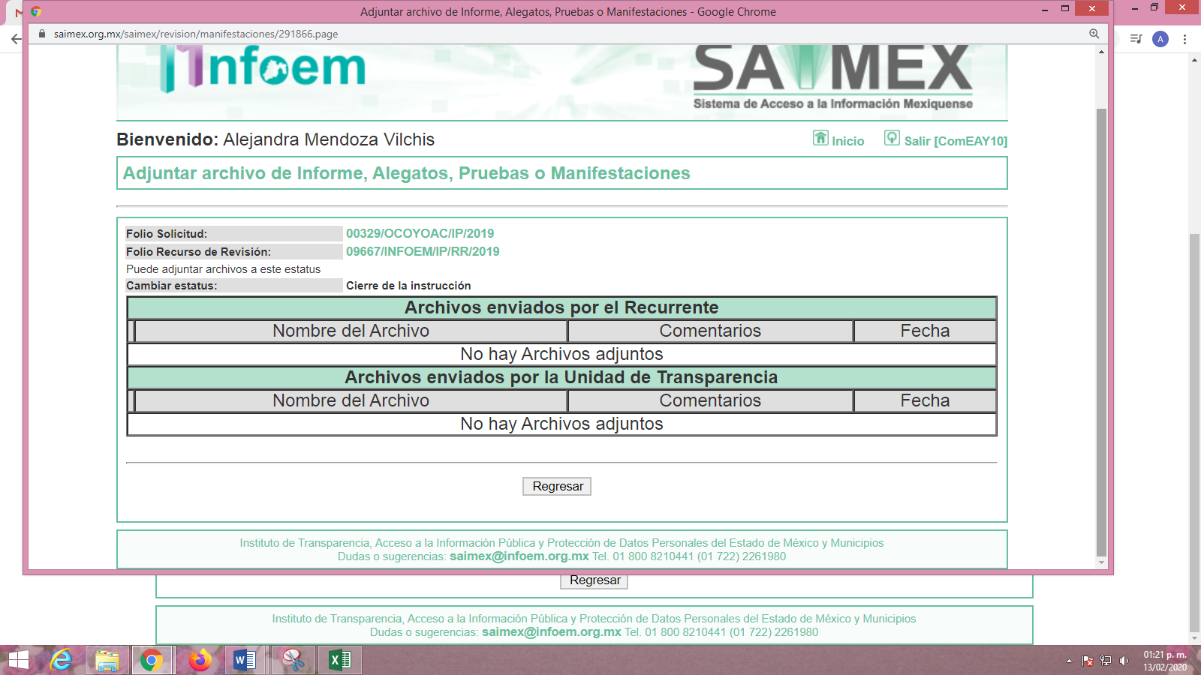
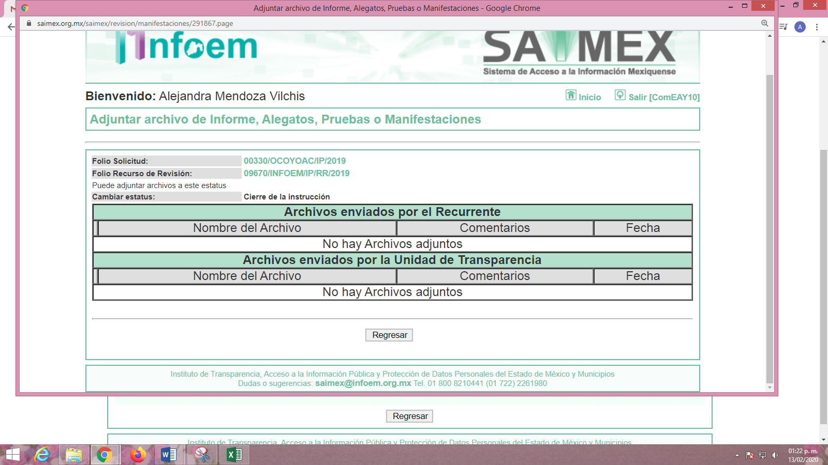
X. Una vez analizado el estado procesal que guardan los expedientes, en fecha dieciséis de enero de dos mil veinte, la Comisionada Eva Abaid Yapur acordó el cierre de instrucción en los recursos de revisión, así como la remisión de los expedientes a efecto de ser resueltos, de conformidad con lo establecido en el artículo 185, fracciones VI y VIII de la Ley de Transparencia y Acceso a la Información Pública del Estado de México y Municipios.
XI. En fecha dieciocho de febrero de dos mil veinte, se acordó ampliar el plazo para resolver el recurso de revisión de mérito, por un periodo de hasta quince días hábiles, de conformidad con el artículo 181, tercer párrafo de la Ley de Transparencia y Acceso a la Información Pública del Estado de México y Municipios; y,
CONSIDERANDO
PRIMERO. Competencia. Este Instituto de Transparencia, Acceso a la Información Pública y Protección de Datos Personales del Estado de México y Municipios, es competente para conocer y resolver los presentes recursos, conforme a lo dispuesto en el artículo 6, Apartado A, de la Constitución Política de los Estados Unidos Mexicanos; el artículo 5, párrafos vigésimo segundo, vigésimo tercero y vigésimo cuarto, fracciones IV y V, de la Constitución Política del Estado Libre y Soberano de México; los artículos 2, fracción II, 13, 29, 36, fracciones I y II, 176, 178, 179, 181, párrafo tercero y 185, de la Ley de Transparencia y Acceso a la Información Pública del Estado de México y Municipios, y los artículos 9, fracciones I y XXIV y 11, del Reglamento Interior del Instituto de Transparencia, Acceso a la Información Pública y Protección de Datos Personales del Estado de México y Municipios.
SEGUNDO. Interés. Los recursos de revisión fueron interpuestos por parte legítima, en atención a que fueron presentados por EL RECURRENTE, quien es la misma persona que formuló las solicitudes de acceso a la información pública al SUJETO OBLIGADO.
TERCERO. Justificación de la Acumulación de los recursos. De las constancias que obran en los expedientes acumulados, se advierte que en los recursos de revisión 09662/INFOEM/IP/RR/2019, 09667/INFOEM/IP/RR/2019 y 09670/INFOEM/IP/RR/2019, fueron presentados por el mismo RECURRENTE respecto de los actos u omisiones del mismo SUJETO OBLIGADO, razón por la cual, resulta conveniente su trámite de forma unificada para mejor resolver y evitar la emisión de resoluciones contradictorias, fue procedente que este Órgano Garante realizara la acumulación respectiva, de conformidad con lo dispuesto en el artículo 18 del Código de Procedimientos Administrativos del Estado de México, de aplicación supletoria en términos del artículo 195 de la Ley de Transparencia y Acceso a la Información Pública del Estado de México y Municipios en vigor, que a la letra señalan:
Código de Procedimientos Administrativos del Estado de México
“Artículo 18.- La autoridad administrativa o el Tribunal acordarán la acumulación de los expedientes del procedimiento y proceso administrativo que ante ellos se sigan, de oficio o a petición de parte, cuando las partes o los actos administrativos sean iguales, se trate de actos conexos o resulte conveniente el trámite unificado de los asuntos, para evitar la emisión de resoluciones contradictorias. La misma regla se aplicará, en lo conducente, para la separación de los expedientes.”
Ley de Transparencia y Acceso a la Información Pública del Estado de México y Municipios
“Artículo 195. En la tramitación del recurso de revisión se aplicarán supletoriamente las disposiciones contenidas en el Código de Procedimientos Administrativos del Estado de México.”
(Énfasis añadido)
De lo dispuesto en la normativa anterior, dicha acumulación procede cuando:
a) El solicitante y la información referida sean las mismas;
b) Las partes o los actos impugnados sean iguales;
c) Cuando se trate del mismo solicitante, el mismo Sujeto Obligado, y
d) Aun tratándose de solicitudes diversas, resulte conveniente la resolución unificada de los asuntos.
De esta suerte, tal y como se mencionó anteriormente, los recursos de revisión que nos ocupan fueron interpuestos por el mismo RECURRENTE ante el mismo SUJETO OBLIGADO, por lo que, resulta conveniente la resolución conjunta por economía procesal y con el fin de no emitir resoluciones contradictorias entre sí, en caso de resolverlos en forma separada por Ponentes diferentes.
CUARTO. Oportunidad. Los recursos de revisión fueron interpuestos dentro del plazo de quince días hábiles contados a partir del día siguiente al que EL RECURRENTE tuvo conocimiento de las respuestas impugnadas, tal y como lo prevé el artículo 178 de la Ley de Transparencia y Acceso a la Información Pública del Estado de México y Municipios, que establece:
“Artículo 178. El solicitante podrá interponer, por sí mismo o a través de su representante, de manera directa o por medios electrónicos, recurso de revisión ante el Instituto o ante la Unidad de Transparencia que haya conocido de la solicitud dentro de los quince días hábiles, siguientes a la fecha de la notificación de la respuesta.
A falta de respuesta del sujeto obligado, dentro de los plazos establecidos en esta Ley, a una solicitud de acceso a la información pública, el recurso podrá ser interpuesto en cualquier momento, acompañado con el documento que pruebe la fecha en que presentó la solicitud.
En el caso de que se interponga ante la Unidad de Transparencia, ésta deberá remitir el recurso de revisión al Instituto a más tardar al día siguiente de haberlo recibido.”
En esa tesitura, atendiendo a que EL SUJETO OBLIGADO notificó las respuestas a las solicitudes de información pública número 00329/OCOYOAC/IP/2019 y 00330/OCOYOAC/IP/2019, el día once de diciembre de dos mil diecinueve, mientras que la respuesta de la solicitud de información número 00328/OCOYOAC/IP/2019 se entregó el día dos de diciembre de dos mil diecinueve; por lo que, los plazos de quince días hábiles que el artículo 178 de la Ley de la materia otorga al hoy RECURRENTE para presentar los recursos de revisión, transcurrieron del día tres de diciembre del año inmediato anterior al nueve de enero de dos mil veinte, y del doce de diciembre de dos mil diecinueve al diecisiete de enero del presente año; sin contemplar en el cómputo de los plazos los días siete, ocho, catorce, quince, veintiuno, veintidós, veintiocho y veintinueve de diciembre de dos mil diecinueve, cuatro, cinco, once y doce de enero de dos mil veinte, por corresponder a sábados y domingos, en términos del artículo 3, fracción X, de la Ley de Transparencia y Acceso a la Información Pública del Estado de México y Municipios, así como, los días veintitrés, veinticuatro, veintiséis, veintisiete, treinta y treinta y uno de diciembre de dos mil diecinueve, dos, tres, seis y siete de enero de dos mil veinte, por corresponder al segundo periodo vacacional de este Instituto; asimismo los días veinticinco de diciembre de dos mil diecinueve y uno de enero de este año por tratarse de dos días de suspensión de labores de conformidad con el Calendario Oficial en Materia de Transparencia, Acceso a la Información Pública y Protección de Datos Personales del Estado de México y Municipios, para el año dos mil diecinueve y enero dos mil veinte, publicado en el Periódico Oficial “Gaceta del Gobierno”, el diecinueve de diciembre de dos mil dieciocho.
En ese tenor, si los recursos de revisión que nos ocupan, se interpusieron el día trece de diciembre de dos mil diecinueve, estos se encuentran dentro de los márgenes temporales previstos en el precepto legal señalado en el párrafo anterior y, por tanto, su interposición se considera oportuna.
QUINTO. Procedibilidad. Esta Ponencia considera importante abordar el análisis de los requisitos de procedibilidad del recurso de revisión, así que, el artículo 180 de la Ley de Transparencia y Acceso a la Información Pública del Estado de México y Municipios, establece lo siguiente:
Artículo 180. El recurso de revisión contendrá:

I. El sujeto obligado ante la cual se presentó la solicitud;
II. El nombre del solicitante que recurre o de su representante y, en su caso, del tercero interesado, así como la dirección o medio que señale para recibir notificaciones;
III. El número de folio de respuesta de la solicitud de acceso;
IV. La fecha en que fue notificada la respuesta al solicitante o tuvo conocimiento del acto reclamado, o de presentación de la solicitud, en caso de falta de respuesta;
V. El acto que se recurre;
VI. Las razones o motivos de inconformidad;
VII. La copia de la respuesta que se impugna y, en su caso, de la notificación correspondiente, en el caso de respuesta de la solicitud; y
VIII. Firma del recurrente, en su caso, cuando se presente por escrito, requisito sin el cual se dará trámite al recurso.
Adicionalmente, se podrán anexar las pruebas y demás elementos que considere procedentes someter a juicio del Instituto.
En ningún caso será necesario que el particular ratifique el recurso de revisión interpuesto.
En caso de que el recurso se interponga de manera electrónica no será indispensable que contengan los requisitos establecidos en las fracciones II, IV, VII y VIII.
(Énfasis añadido)
En principio, de una interpretación del artículo transcrito se observa que los requisitos que deberán contener los recursos de revisión; sobre el particular, de la revisión del expediente electrónico del SAIMEX se desprende que la parte solicitante y ahora RECURRENTE, en ejercicio de su derecho de acceso a la información pública, no proporcionó un nombre que lo hiciera identificable sino por el contrario refirió un seudónimo; por lo que, no se tiene certeza sobre su identidad, lo que en estricto sentido, provoca que no se colmen los requisitos establecidos en el citado artículo 180 de la Ley de Transparencia.
Empero lo anterior, debe destacarse que el artículo 15 de Ley de Transparencia y Acceso a la Información Pública del Estado de México y Municipios prevé que, toda persona tendrá acceso a la información sin necesidad de acreditar interés alguno o justificar su utilización, de lo que se infiere que para el ejercicio del derecho de acceso a la información pública, el nombre no es un requisito sine qua non para que los particulares ejerzan el derecho de acceso a la información pública, pues por el contrario la Ley de la materia prevé en su artículo 155, párrafo segundo la posibilidad de que las solicitudes de información sean anónimas, al utilizar un nombre incompleto o, inclusive un seudónimo.
Correlativo a ello, cabe mencionar que los artículos 6, Apartado A, fracciones I, III, V y VI de la Constitución Política de los Estados Unidos Mexicanos y 5 párrafos vigésimo segundo, vigésimo tercero y vigésimo cuarto fracciones I y III de la Constitución Política del Estado Libre y Soberano de México, garantizan el ejercicio del derecho de acceso a la información pública, toda vez que disponen que toda persona sin necesidad de acreditar interés alguno o justificar su utilización, tendrá acceso gratuito a la información pública; preceptos cuyo texto y sentido literal es el siguiente:
Constitución Política de los Estados Unidos Mexicanos
“Artículo 6o. La manifestación de las ideas no será objeto de ninguna inquisición judicial o administrativa, sino en el caso de que ataque a la moral, la vida privada o los derechos de terceros, provoque algún delito, o perturbe el orden público; el derecho de réplica será ejercido en los términos dispuestos por la ley. El derecho a la información será garantizado por el Estado.
Toda persona tiene derecho al libre acceso a información plural y oportuna, así como a buscar, recibir y difundir información e ideas de toda índole por cualquier medio de expresión.
Para efectos de lo dispuesto en el presente artículo se observará lo siguiente:
A. Para el ejercicio del derecho de acceso a la información, la Federación, los Estados y el Distrito Federal, en el ámbito de sus respectivas competencias, se regirán por los siguientes principios y bases:
I. Toda la información en posesión de cualquier autoridad, entidad, órgano y organismo de los Poderes Ejecutivo, Legislativo y Judicial, órganos autónomos, partidos políticos, fideicomisos y fondos públicos, así como de cualquier persona física, moral o sindicato que reciba y ejerza recursos públicos o realice actos de autoridad en el ámbito federal, estatal y municipal, es pública y sólo podrá ser reservada temporalmente por razones de interés público y seguridad nacional, en los términos que fijen las leyes. En la interpretación de este derecho deberá prevalecer el principio de máxima publicidad. Los sujetos obligados deberán documentar todo acto que derive del ejercicio de sus facultades, competencias o funciones, la ley determinará los supuestos específicos bajo los cuales procederá la declaración de inexistencia de la información.
…
III. Toda persona, sin necesidad de acreditar interés alguno o justificar su utilización, tendrá acceso gratuito a la información pública, a sus datos personales o a la rectificación de éstos.
…
V. Los sujetos obligados deberán preservar sus documentos en archivos administrativos actualizados y publicarán, a través de los medios electrónicos disponibles, la información completa y actualizada sobre el ejercicio de los recursos públicos y los indicadores que permitan rendir cuenta del cumplimiento de sus objetivos y de los resultados obtenidos.
VI. Las leyes determinarán la manera en que los sujetos obligados deberán hacer pública la información relativa a los recursos públicos que entreguen a personas físicas o morales.”
…
La ley establecerá aquella información que se considere reservada o confidencial.

Constitución Política del Estado Libre y Soberano de México
“Artículo 5. …
…
El derecho a la información será garantizado por el Estado. La ley establecerá las previsiones que permitan asegurar la protección, el respeto y la difusión de este derecho.
Para garantizar el ejercicio del derecho de transparencia, acceso a la información pública y protección de datos personales, los poderes públicos y los organismos autónomos, transparentarán sus acciones, en términos de las disposiciones aplicables, la información será oportuna, clara, veraz y de fácil acceso.
Este derecho se regirá por los principios y bases siguientes:
I. Toda la información en posesión de cualquier autoridad, entidad, órgano y organismos de los Poderes Ejecutivo, Legislativo y Judicial, órganos autónomos, partidos políticos, fideicomisos y fondos públicos estatales y municipales, así como del gobierno y de la administración pública municipal y sus organismos descentralizados, asimismo de cualquier persona física, jurídica colectiva o sindicato que reciba y ejerza recursos públicos o realice actos de autoridad en el ámbito estatal y municipal, es pública y sólo podrá ser reservada temporalmente por razones previstas en la Constitución Política de los Estados Unidos Mexicanos de interés público y seguridad, en los términos que fijen las leyes. En la interpretación de este derecho deberá prevalecer el principio de máxima publicidad. Los sujetos obligados deberán documentar todo acto que derive del ejercicio de sus facultades, competencias o funciones, la ley determinará los supuestos específicos bajo los cuales procederá la declaración de inexistencia de la información.
…
III. Toda persona, sin necesidad de acreditar interés alguno o justificar su utilización, tendrá acceso gratuito a la información pública, a sus datos personales o a la rectificación de éstos.”
(Énfasis añadido)
Por otra parte, del contenido del artículo 1 de la Constitución Política de los Estados Unidos Mexicanos, se destaca lo siguiente:
“Artículo 1o. En los Estados Unidos Mexicanos todas las personas gozarán de los derechos humanos reconocidos en esta Constitución y en los tratados internacionales de los que el Estado Mexicano sea parte, así como de las garantías para su protección, cuyo ejercicio no podrá restringirse ni suspenderse, salvo en los casos y bajo las condiciones que esta Constitución establece.
Las normas relativas a los derechos humanos se interpretarán de conformidad con esta Constitución y con los tratados internacionales de la materia favoreciendo en todo tiempo a las personas la protección más amplia.
Todas las autoridades, en el ámbito de sus competencias, tienen la obligación de promover, respetar, proteger y garantizar los derechos humanos de conformidad con los principios de universalidad, interdependencia, indivisibilidad y progresividad. En consecuencia, el Estado deberá prevenir, investigar, sancionar y reparar las violaciones a los derechos humanos, en los términos que establezca la ley.”
(Énfasis añadido)
En esa virtud, de una interpretación sistemática, armónica y progresiva del derecho humano de acceso a la información pública se reitera que toda persona, sin necesidad de acreditar interés alguno o justificar su utilización, deberá tener acceso a la información pública, es decir, dicho derecho fundamental exime a quien lo ejerce, de acreditar su legitimación en la causa o su interés en el asunto, lo que permite la posibilidad de que inclusive, la solicitud de acceso a la información pueda ser anónima o no contener un nombre que identifique al solicitante o que permita tener certeza sobre su identidad.
Robustece lo anterior, el Criterio 6/2014 del entonces Instituto Federal de Acceso a la Información y Protección de Datos (IFAI) hoy Instituto Nacional de Transparencia, Acceso a la Información y Protección de Datos Personales (INAI), el cual se reproduce para una mayor referencia:
“Acceso a información gubernamental. No debe condicionarse a que el solicitante acredite su personalidad, demuestre interés alguno o justifique su utilización. De conformidad con lo dispuesto en los artículos 6o., apartado A, fracción III de la Constitución Política de los Estados Unidos Mexicanos, y 1º, 2º, 4º y 40 de la Ley Federal de Transparencia y Acceso a la Información Pública Gubernamental, la respuesta a una solicitud de acceso a información y entrega de la misma, no debe estar condicionada a que el particular acredite su personalidad, demuestre interés alguno o justifique su utilización, en virtud de que los sujetos obligados no deben requerir al solicitante mayores requisitos que los establecidos en la Ley. En este sentido, las dependencias y entidades, sólo deberán asegurarse de que, en su caso, se haya cubierto el pago de reproducción y envío de la información, mediante la exhibición del recibo correspondiente.
Resoluciones
• RDA 5275/13. Interpuesto en contra de la Secretaría de la Defensa Nacional. Comisionado Ponente Ángel Trinidad Zaldívar.
• RDA 2937/13. Interpuesto en contra de LICONSA, S.A. de C.V. Comisionado. Ponente Gerardo Laveaga Rendón.
• RDA 3609/12. Interpuesto en contra de la Secretaría de Educación Pública. Comisionada Ponente Sigrid Arzt Colunga.
• RDA 3361/12. Interpuesto en contra del Servicio de Administración Tributaria. Comisionada Ponente María Elena Pérez-Jaén Zermeño.
• RDA 0563/12. Interpuesto en contra de la Secretaría de la Función Pública. Comisionada Ponente Jacqueline Peschard Mariscal.” (SIC)
En ese orden de ideas, se estima que el requerimiento relativo al nombre como presupuesto de procedibilidad, podría limitar el ejercicio del derecho de acceso a la información pública, debido a que, el hecho de solicitar la identificación del hoy RECURRENTE a través de dicho dato personal, en ciertos extremos se equipara a una exigencia acerca de su interés o justificación de su utilización, lo que materialmente haría nugatorio un derecho fundamental.
Aunado a ello, para el estudio de la materia sobre la que se resuelve el presente recurso de revisión, resulta intrascendente conocer el nombre de la persona que lo hubiere promovido, en virtud de que tanto la Constitución Federal, como la Constitución Política del Estado Libre y Soberano de México, reconocen la prerrogativa de los individuos para que no resulte necesario la acreditación de un interés o justificar la utilización de la información; por lo que, resulta ocioso realizar dicho análisis, en la inteligencia de que se limitaría el ejercicio de un derecho humano, como el derecho de acceso a la información pública, por una cuestión procedimental.
Asimismo, se estima que el requisito relativo al nombre del solicitante no constituye un presupuesto indispensable de procedibilidad de los recursos de revisión, en términos de los artículos 25 de la Convención Americana de Derechos Humanos, 1, párrafos segundo y tercero, 6 apartado A, fracciones III y IV de la Constitución Política de los Estados Unidos Mexicanos y 5, párrafo vigésimo segundo de la Constitución Política del Estado Libre y Soberano de México, debido a que el acceso a la información pública es un derecho humano que no requiere legitimación en la causa, sino que únicamente basta con que se encuentre legitimado en el procedimiento de recurso de revisión, circunstancia que se acredita en las constancias electrónicas del expediente, de las que se desprende que EL RECURRENTE, es la misma persona que realizó la solicitud de acceso a la información pública que ahora se impugna.
En adición a lo anterior, el propio artículo 180 en su último párrafo establece que cuando el recurso se interponga de manera electrónica no será indispensable que contenga determinados requisitos, entre ellos, el nombre del hoy RECURRENTE, por lo que en el presente caso, al haber sido presentado el recurso de revisión vía SAIMEX, dicho requisito resulta innecesario.
SEXTO. Estudio y resolución del asunto. Una vez determinada la vía sobre la que versarán los presentes recursos y previa revisión de los expedientes electrónicos formados en EL SAIMEX motivo de las solicitudes de información, se precisa que EL RECURRENTE solicitó al SUJETO OBLIGADO los recibos de nómina correspondientes al año 2017, a los meses de enero a junio del año 2018 y del mes de enero de 2019.
Bajo ese tenor, EL SUJETO OBLIGADO, en atención a las solicitudes de información dio respuesta de la siguiente manera:
haciendo entrega de los recibos de nómina correspondientes a la primera y segunda quincena del mes de enero de 2019, en supuesta versión pública;
Inciso | Solicitud | Respuesta
a | Recibos de nómina correspondientes al año 2017. | Entregó el formato de la nómina general de 2018 testando diversos datos de los que no se tiene certeza a que corresponden, aunado a que no anexó el Acuerdo de Clasificación de la información que sustentara la versión pública correspondiente.
b | Recibos de nómina correspondientes a los meses de enero a junio del año 2018. | Hizo entrega de los recibos de nómina en supuesta versión pública correspondientes a la primera quincena del mes de enero de 2019.
c | Recibos de nómina correspondientes al mes de enero de 2019. | Adjuntó los recibos de nómina correspondientes a la primera y segunda quincena del mes de enero de 2019 en supuesta versión pública; esto es así ya que se advierte que entre otros datos testó dos rubros correspondientes a las percepciones que reciben los servidores públicos; motivo por el cual no puede tenerse por colmado el derecho de acceso a la información pública del solicitante.
Inconforme con las respuestas otorgadas, EL RECURRENTE interpuso los recursos de revisión que nos ocupan, en los que refirió lo establecido en el Resultando V de la presente resolución.
Así, es necesario precisar que tanto EL SUJETO OBLIGADO como EL RECURRENTE fueron omisos en rendir los Informes Justificados y las manifestaciones que a su derecho correspondieran respectivamente.
Hechas las precisiones anteriores, esta Ponencia Resolutora considera pertinente señalar que se obvia la competencia del SUJETO OBLIGADO para generar, administrar o poseer la información solicitada, dado que de las respuestas remitidas; se puede observar que asumió contar con la información solicitada al haber emitido un pronunciamiento respecto de cada uno de los cuestionamientos que el particular expresó en sus solicitudes de información; razón por la cual, al haberse pronunciado EL SUJETO OBLIGADO es que, acepta poseer y administrar dicha información, en ejercicio de sus funciones de derecho público, motivo por el cual se actualiza el supuesto jurídico, previsto en el artículo 12 de la Ley de Transparencia y Acceso a la Información Pública del Estado de México y Municipios.
Por lo que, el estudio de la naturaleza jurídica de la información pública solicitada, tiene por objeto determinar si ésta la genera, posee o administra EL SUJETO OBLIGADO; sin embargo, en aquellos casos en que éste la asume, implica que cuenta con la misma; por consiguiente, a nada práctico nos conduciría su estudio, ya que se insiste la información pública solicitada, fue asumida por EL SUJETO OBLIGADO.
Dicho lo anterior, es necesario precisar que con la finalidad de determinar si EL SUJETO OBLIGADO mediante la entrega de sus respuestas satisfizo plenamente el derecho de acceso a la información del hoy RECURRENTE, motivo por el cual, conviene analizar uno a uno sus requerimientos; así, conviene recordar que el en inciso a) el particular solicitó los recibos de nómina correspondientes al año 2017, a lo que en respuesta EL SUJETO OBLIGADO hizo entrega de un formato de la nómina general de 2018 testando diversos datos de los que no se tiene certeza a que corresponden, aunado a que no anexó el Acuerdo de Clasificación de la información que sustentara la versión pública correspondiente; motivo por el cual, no puede tenerse por satisfecho el derecho de acceso a la información del solicitante.
En cuanto al inciso b) donde requirió los recibos de nómina correspondientes a los meses de enero a junio del año 2018; conviene recordar que EL SUJETO OBLIGADO en respuesta entregó los recibos de nómina en supuesta versión pública de la primera quincena del mes de enero de 2019; por lo que, al hacer entrega de información que no corresponde a la solicitada, no se puede tener por colmada el derecho ejercido por el particular.
En cuanto al inciso c), consistente en los recibos de nómina correspondientes a la primera y segunda quincena del mes de enero de 2019, es de advertir que EL SUJETO OBLIGADO en respuesta hizo entrega de los recibos requeridos; sin embargo, este Órgano Garante advirtió dos cosas importantes, la primera que se suprimieron datos en dichos recibos y se argumentó que correspondían a la versión pública de dichos documentos; por lo que, debe decirse que EL SUJETO OBLIGADO fue omiso en entregar el Acuerdo de Clasificación correspondiente que sustentara la versión pública enviada; y por otra, que en dichos recibos se suprimieron parte de las percepciones que reciben los servidores públicos; tal y como, se aprecia enseguida:

De la imagen anterior, se puede apreciar que EL SUJETO OBLIGADO efectivamente testó datos correspondientes a las percepciones de los servidores públicos; por lo que, en ese contexto, la Ley del Trabajo de los Servidores Públicos del Estado y Municipios, define como sueldo a la retribución que la Institución Púbica debe pagar al servidor público por los servicios prestados.
En el mismo sentido, los servidores públicos tendrán derecho al pago de otras prestaciones; tal y como, se advierte a continuación:
“ARTÍCULO 78. Los servidores públicos tendrán derecho a un aguinaldo anual, equivalente a 40 días de sueldo base, cuando menos, sin deducción alguna, y estará comprendido en el presupuesto de egresos correspondiente.
Dicho aguinaldo deberá pagarse en dos entregas, la primera de ellas previo al primer período vacacional y la segunda a más tardar el día 15 de diciembre.

Los servidores públicos que hayan prestado sus servicios por un lapso menor a un año, tendrán derecho a que se les pague la parte proporcional del aguinaldo de acuerdo a los días efectivamente trabajados.

ARTÍCULO 79. Por cada cinco años de servicios efectivos prestados, los servidores públicos tendrán derecho al pago mensual de una prima por permanencia en el servicio, cuya cantidad es la comprendida en el presupuesto de egresos correspondiente y será fijada por los titulares de las instituciones públicas, con participación del sindicato, cuando exista esta representación.

ARTÍCULO 80. Los servidores públicos que optaren por separarse del servicio habiendo cumplido 15 años en el mismo, tendrán derecho al pago de una prima de antigüedad consistente en el importe de 12 días de su sueldo base, por cada año de servicios prestados.
…”
(Énfasis añadido)
En relación a lo anterior, debemos precisar que EL SUJETO OBLIGADO de conformidad con la normativa en comento se encuentra constreñido a otorgar a los servidores públicos que laboren para él, determinadas prestaciones por concepto de un trabajo subordinado, es decir, de la relación laboral que tienen.
De este modo, la obligación de generar la información relacionada con la nómina a cargo de los Sujetos Obligados, deviene del penúltimo párrafo del artículo 23 de la Ley de Transparencia y Acceso a la Información Pública del Estado de México y Municipios que dicta:
“Artículo 23.
…
Los sujetos obligados deberán hacer pública toda aquella información relativa a los montos y las personas a quienes entreguen, por cualquier motivo, recursos públicos, así como los informes que dichas personas les entreguen sobre el uso y destino de dichos recursos…”
Aunado a ello, el artículo 92, fracción VIII de la citada Ley, indica como una obligación de transparencia común a todos los Sujetos Obligados el poner a disposición del público de manera permanente y actualizada; así como, de forma sencilla precisa y entendible en los respectivos medios electrónicos la información relativa a la remuneración bruta y neta de todos los servidores públicos de base o de confianza y de todas las prestaciones, como se observa de la siguiente transcripción.
“Artículo 92. Los sujetos obligados deberán poner a disposición del público de manera permanente y actualizada de forma sencilla, precisa y entendible, en los respectivos medios electrónicos, de acuerdo con sus facultades, atribuciones, funciones u objeto social, según corresponda, la información, por lo menos, de los temas, documentos y políticas que a continuación se señalan:
…
VIII. La remuneración bruta y neta de todos los servidores públicos de base o de confianza, de todas las percepciones, incluyendo sueldos, prestaciones, gratificaciones, primas, comisiones, dietas, bonos, estímulos, ingresos y sistemas de compensación, señalando la periodicidad de dicha remuneración…”
En este sentido, queda evidenciado que la nómina detalla, es considerada información pública de oficio a la luz de la Ley de Transparencia y Acceso a la Información Pública del Estado de México y Municipios, misma que hace referencia de manera específica a que los Sujetos Obligados deben hacer pública la información relativa a la remuneración que perciben todos sus servidores públicos; consecuentemente en el caso concreto, para satisfacer el derecho de acceso de la parte solicitante, es necesario que EL SUJETO OBLIGADO entregue los documentos a través de los cuales, la hoy RECURRENTE pueda consultar la información materia de la solicitud, en versión pública.
Sirve de sustento por analogía, para justificar la publicidad sobre los datos relativos a los montos por concepto de pago de las remuneraciones, los criterios 01/2003 y 02/2003 emitidos por el Comité de Acceso a la Información Pública y Protección de Datos Personales de la Suprema Corte de Justicia de la Nación que a continuación se citan:
“Criterio 01/2003.
“INGRESOS DE LOS SERVIDORES PÚBLICOS. CONSTITUYEN INFORMACIÓN PÚBLICA AÚN Y CUANDO SU DIFUSIÓN PUEDE AFECTAR LA VIDA O LA SEGURIDAD DE AQUELLOS. Si bien el artículo 13, fracción IV, de la Ley Federal de Transparencia y Acceso a la información Pública Gubernamental establece que debe clasificarse como información confidencial la que conste en expedientes administrativos cuya difusión pueda poner en riesgo la vida, la seguridad o la salud de cualquier persona, debe reconocerse que aun y cuando en ese supuesto podría encuadrar la relativa a las percepciones ordinarias y extraordinaria de los servidores públicos, ello no obsta para reconocer que el legislador estableció en el artículo 7 de ese mismo ordenamiento que la referida información, como una obligación de trasparencia, deben publicarse en medios remotos o locales de comunicación electrónica, lo que se sustenta en el hecho de que el monto de todos los ingresos que recibe un servidor público por desarrollar las labores que les son encomendadas con motivo del desempeño del cargo respecto. Constituyen información pública, en tanto que se trata de erogaciones que realiza un órgano del Estado en base con los recursos que encuentran su origen en mayor medida en las contribuciones aportados por los gobernados…”

“Criterio 02/2003.
INGRESOS DE LOS SERVIDORES PÚBLICOS, SON INFORMACIÓN PÚBLICA AÚN Y CUANDO CONSTITUYEN DATOS PERSONALES QUE SE REFIEREN AL PATRIMONIO DE AQUÉLLOS. De la interpretación sistemática de lo previsto en los artículos 3º, fracción II; 7º, 9º y 18, fracción II, de la Ley Federal de Transparencia y Acceso a la Información Pública Gubernamental se advierte que no constituye información confidencial la relativa a los ingresos que reciben los servidores públicos, ya que aun y cuando se trata de datos personales relativos a su patrimonio, para su difusión no se requiere consentimiento de aquellos, lo que deriva del hecho de que en términos de los previsto en el citado ordenamiento deben ponerse a disposición del público a través de medios remotos o locales de comunicación electrónica, tanto el directorio de servidores públicos como las remuneraciones mensuales por puesto incluso el sistema de compensación…”

(Énfasis añadido)
Ahora bien, en relación a la versión pública de la información de la que se ordena su entrega, en términos del artículo 143 de la Ley de Transparencia y Acceso a la Información Pública del Estado de México y Municipios, esto es que, deberá omitirse, eliminarse o suprimirse la información confidencial.
En ese sentido, sólo podrán ser testados los datos que actualicen las hipótesis normativas previstas en dicho precepto legal, y deberá procederse a su clasificación mediante las formalidades de Ley, es decir, que el Comité de Transparencia del SUJETO OBLIGADO emita el Acuerdo de Clasificación correspondiente debidamente fundado y motivado, en el cual se sustente la versión pública, misma que deberá cumplir cabalmente con las formalidades previstas en el precepto antes referido, así como con los numerales aplicables de los LINEAMIENTOS GENERALES EN MATERIA DE CLASIFICACIÓN Y DESCLASIFICACIÓN DE LA INFORMACIÓN, ASÍ COMO PARA LA ELABORACIÓN DE VERSIONES PÚBLICAS, publicados en el Diario Oficial de la Federación en fecha 15 de abril de 2016, mediante Acuerdo del Consejo Nacional del Sistema Nacional de Transparencia, Acceso a la Información Pública y Protección de Datos Personales.
En el caso específico de los recibos de nómina, obran datos que son considerados confidenciales, cuyo acceso debe ser restringido, los cuales deben testarse al momento de la elaboración de versiones públicas, como es el caso del Registro Federal de Contribuyentes (RFC), la Clave Única de Registro de Población (CURP), la Clave de cualquier tipo de seguridad social (ISSEMYM, u otros), así como, los préstamos o descuentos que se le hagan al servidor público.
Por cuanto hace al RFC de las personas físicas, constituye un dato personal, ya que se genera con caracteres alfanuméricos obtenidos a partir del nombre en mayúsculas sin acentos ni diéresis y la fecha de nacimiento de cada persona; es decir la primera letra del apellido paterno; seguida de la primera letra Vocal del primer apellido; seguida de la primera letra del segundo apellido y por último la primera letra del nombre, posterior la fecha de nacimiento año/mes/día y finalmente la homoclave; la cual, para su obtención es necesario acreditar personalidad, fecha de nacimiento entre otros con documentos oficiales.
Al respecto, es aplicable el Criterio 19/17 de la Segunda Época, emitido por el Instituto Nacional de Transparencia, Acceso a la Información y Protección de Datos Personales, que dice:
“Registro Federal de Contribuyentes (RFC) de personas físicas. El RFC es una clave de carácter fiscal, única e irrepetible, que permite identificar al titular, su edad y fecha de nacimiento, por lo que es un dato personal de carácter confidencial.
Resoluciones:
• RRA 0189/17. Morena. 08 de febrero de 2017. Por unanimidad. Comisionado Ponente Joel Salas Suárez.
• RRA 0677/17. Universidad Nacional Autónoma de México. 08 de marzo de 2017. Por unanimidad. Comisionado Ponente Rosendoevgueni Monterrey Chepov.
• RRA 1564/17. Tribunal Electoral del Poder Judicial de la Federación. 26 de abril de 2017. Por unanimidad. Comisionado Ponente Oscar Mauricio Guerra Ford.” (Sic)
(Énfasis añadido)
De lo anterior, se desprende que el RFC se vincula al nombre de su titular, permitiendo identificar la edad de la persona y fecha de nacimiento, determinando la identificación de dicha persona para efectos fiscales, por lo que éste constituye un dato personal que concierne a una persona física identificada e identificable en términos de los artículos 3, fracción IX de la Ley de Transparencia y Acceso a la Información Pública del Estado de México y Municipios y 4, fracción XI de la Ley de Protección de Datos Personales en Posesión de Sujetos Obligados del Estado de México y Municipios.
Por cuanto hace a la CURP, constituye un dato personal, ya que tiene como finalidad registrar a cada una de las personas que integran la población del país, con los datos que permitan certificar y acreditar fehacientemente su identidad, la cual servirá para identificarla de manera individual.
Lo anterior, tiene sustento en los artículos 86 y 91 de la Ley General de Población, la cual señala lo siguiente:
“Artículo 86. El Registro Nacional de Población tiene como finalidad registrar a cada una de las personas que integran la población del país, con los datos que permitan certificar y acreditar fehacientemente su identidad.
Artículo 91. Al incorporar a una persona en el Registro Nacional de Población, se le asignará una clave que se denominará Clave Única de Registro de Población. Esta servirá para registrarla e identificarla en forma individual.”
(Énfasis añadido)
Ahora bien, la CURP, está integrada de 18 elementos representados por letras y números, que se generan a partir de los datos contenidos en un documento probatorio de identidad (acta de nacimiento, carta de naturalización o documento migratorio), la cual se integra de la primera letra del apellido paterno; seguida de la primera letra Vocal del primer apellido; seguida de la primera letra del segundo apellido y por último la primera letra del nombre; fecha de nacimiento año/mes/día; sexo; Entidad Federativa de nacimiento; consonantes internas del nombre y apellidos; un diferenciador de homonimia y siglo; y un digito verificador, que garantizan la correcta integración.
Al respecto, el Instituto Nacional de Transparencia, Acceso a la Información y Protección de Datos Personales (INAI), a través del Criterio 18/17 de la Segunda Época, señala literalmente lo siguiente:
“Clave Única de Registro de Población (CURP). La Clave Única de Registro de Población se integra por datos personales que sólo conciernen al particular titular de la misma, como lo son su nombre, apellidos, fecha de nacimiento, lugar de nacimiento y sexo. Dichos datos, constituyen información que distingue plenamente a una persona física del resto de los habitantes del país, por lo que la CURP está considerada como información confidencial.
Resoluciones:
• RRA 3995/16. Secretaría de la Defensa Nacional. 1 de febrero de 2017. Por unanimidad. Comisionado Ponente Rosendoevgueni Monterrey Chepov.
• RRA 0937/17. Senado de la República. 15 de marzo de 2017. Por unanimidad. Comisionada Ponente Ximena Puente de la Mora.
• RRA 0478/17. Secretaría de Relaciones Exteriores. 26 de abril de 2017. Por unanimidad. Comisionada Ponente Areli Cano Guadiana.” (Sic)

(Énfasis añadido)
De lo anterior, se desprende que la CURP, se encuentra vinculada al nombre y apellidos de la persona, permitiendo identificar fecha y lugar de nacimiento, así como el sexo; datos que únicamente le atañen a su titular, por lo que, ésta constituye un dato personal que concierne a una persona física identificada e identificable en términos de los artículos 2, fracción II de la Ley de Transparencia y Acceso a la Información Pública del Estado de México y Municipios y 4, fracción XI de la Ley de Protección de Datos Personales en Posesión de Sujetos Obligados del Estado de México y Municipios.
Por cuanto hace a la Clave de cualquier tipo de seguridad social (ISSEMYM, u otros), está integrado por una secuencia de números con los que se identifica a los trabajadores que cubren las cuotas respectivas, asimismo, lo identifica con la fuente de trabajo; por lo que al ser una clave de identificación de los trabajadores, constituye información confidencial, dato que únicamente le atañe al servidor público, por lo constituye un dato personal que concierne a una persona física identificada e identificable en términos de los artículos 2, fracción II de la Ley de Transparencia y Acceso a la Información Pública del Estado de México y Municipios y 4, fracción XI de la Ley de Protección de Datos Personales en Posesión de Sujetos Obligados del Estado de México y Municipios.
Respecto de los préstamos o descuentos de carácter personal, éstos no deben tener relación con la prestación del servicio; es decir, son confidenciales los préstamos o descuentos que se le hagan a la persona en los que no se involucren instituciones públicas, en virtud de no favorecer en la transparencia y rendición de cuentas, sino, por el contrario con ello se violentaría la protección de información confidencial, porque incide en la intimidad de un individuo identificado.
Por su parte, el artículo 84 de la Ley del Trabajo de los Servidores Públicos del Estado y Municipios, señala:
“ARTICULO 84. Sólo podrán hacerse retenciones, descuentos o deducciones al sueldo de los servidores públicos por concepto de:
I. Gravámenes fiscales relacionados con el sueldo;
II. Deudas contraídas con las instituciones públicas o dependencias por concepto de anticipos de sueldo, pagos hechos con exceso, errores o pérdidas debidamente comprobados;
III. Cuotas sindicales;
IV. Cuotas de aportación a fondos para la constitución de cooperativas y de cajas de ahorro, siempre que el servidor público hubiese manifestado previamente, de manera expresa, su conformidad;
V. Descuentos ordenados por el Instituto de Seguridad Social del Estado de México y Municipios, con motivo de cuotas y obligaciones contraídas con éste por los servidores públicos;
VI. Obligaciones a cargo del servidor público con las que haya consentido, derivadas de la adquisición o del uso de habitaciones consideradas como de interés social;
VII. Faltas de puntualidad o de asistencia injustificadas;
VIII. Pensiones alimenticias ordenadas por la autoridad judicial; o
IX. Cualquier otro convenido con instituciones de servicios y aceptado por el servidor público.
El monto total de las retenciones, descuentos o deducciones no podrá exceder del 30% de la remuneración total, excepto en los casos a que se refieren las fracciones IV, V y VI de este artículo, en que podrán ser de hasta el 50%, salvo en los casos en que se demuestre que el crédito se concedió con base en los ingresos familiares para hacer posible el derecho constitucional a una vivienda digna, o se refieran a lo establecido en la fracción VIII de este artículo, en que se ajustará a lo determinado por la autoridad judicial.”

(Énfasis añadido)
Derivado de lo anterior, la ley establece claramente cuáles son esos descuentos o gravámenes que directamente se relacionan con las obligaciones adquiridas como servidores públicos y aquéllos que únicamente inciden en su vida privada. De este modo, descuentos por pensiones alimenticias o créditos adquiridos con instituciones privadas o públicas pero que fueron contraídas en forma individual, son información que debe clasificarse como confidencial.
Por otro lado, es conveniente precisar que si bien dentro de la información contenida en los recibos solicitados, existe información que puede poner en riesgo a los servidores públicos que integran la corporación de seguridad del Municipio, esto es así derivado de las funciones encomendadas en términos del artículo 21 párrafo noveno de la Constitución Política de los Estados Unidos Mexicanos, de las cuales comprende la prevención de los delitos, investigación y persecución para hacerla efectiva, también lo es, que la Ley permite la entrega de la información de forma disociada, es decir, los datos personales de los policías no pueden asociarse a sus titulares, ni permitir por su estructura, contenido o grado de desagregación, la identificación individual de los mismos, tal y como lo establece el artículo 4 fracción VII de la Ley de Protección de Datos Personales del Estado de México, que refiere:
“Artículo 4.- Para los efectos de esta Ley se entiende por:
…
XII. Disociación: Procedimiento mediante el cual los datos personales no pueden asociarse al titular, ni permitir por su estructura, contenido o grado de desagregación, la identificación individual del mismo;”
Es así que, dicha información debe entregarse mediante el procedimiento de disociación de la información, a efecto no de permitir la vinculación de la identificación individual de los servidores públicos, respecto de la estructura de la Dependencia.
Por ende, EL SUJETO OBLIGADO debe testar los datos confidenciales, sin pasar por alto que la clasificación respectiva tiene que cumplirse a través de la forma y formalidades que la Ley impone; es decir, mediante Acuerdo debidamente fundado y motivado, en términos de los numerales 49, fracción VIII y 132, fracciones II y III de la Ley de Transparencia y Acceso a la Información Pública del Estado de México y Municipios, así como los numerales Segundo, fracción XVIII, y del Cuarto al Décimo Primero de los Lineamientos Generales en materia de Clasificación y Desclasificación de la Información, así como para la elaboración de Versiones Públicas, que literalmente expresan:
Ley de Transparencia y Acceso a la Información Pública del Estado de México y Municipios

“Artículo 49. Los Comités de Transparencia tendrán las siguientes atribuciones:
VIII. Aprobar, modificar o revocar la clasificación de la información;
Artículo 132. La clasificación de la información se llevará a cabo en el momento en que:
…
II. Se determine mediante resolución de autoridad competente; o
III. Se generen versiones públicas para dar cumplimiento a las obligaciones de transparencia previstas en esta Ley.”

Lineamientos Generales en materia de Clasificación y Desclasificación de la Información

“Segundo.- Para efectos de los presentes Lineamientos Generales, se entenderá por:
XVIII. Versión pública: El documento a partir del que se otorga acceso a la información, en el que se testan partes o secciones clasificadas, indicando el contenido de éstas de manera genérica, fundando y motivando la reserva o confidencialidad, a través de la resolución que para tal efecto emita el Comité de Transparencia.

Cuarto. Para clasificar la información como reservada o confidencial, de manera total o parcial, el titular del área del sujeto obligado deberá atender lo dispuesto por el Título Sexto de la Ley General, en relación con las disposiciones contenidas en los presentes lineamientos, así como en aquellas disposiciones legales aplicables a la materia en el ámbito de sus respectivas competencias, en tanto estas últimas no contravengan lo dispuesto en la Ley General.
Los sujetos obligados deberán aplicar, de manera estricta, las excepciones al derecho de acceso a la información y sólo podrán invocarlas cuando acrediten su procedencia.

Quinto. La carga de la prueba para justificar toda negativa de acceso a la información, por actualizarse cualquiera de los supuestos de clasificación previstos en la Ley General, la Ley Federal y leyes estatales, corresponderá a los sujetos obligados, por lo que deberán fundar y motivar debidamente la clasificación de la información ante una solicitud de acceso o al momento en que generen versiones públicas para dar cumplimiento a las obligaciones de transparencia, observando lo dispuesto en la Ley General y las demás disposiciones aplicables en la materia.

Sexto. Los sujetos obligados no podrán emitir acuerdos de carácter general ni particular que clasifiquen documentos o expedientes como reservados, ni clasificar documentos antes de que se genere la información o cuando éstos no obren en sus archivos.
La clasificación de información se realizará conforme a un análisis caso por caso, mediante la aplicación de la prueba de daño y de interés público.

Séptimo. La clasificación de la información se llevará a cabo en el momento en que:
I. Se reciba una solicitud de acceso a la información;
II. Se determine mediante resolución de autoridad competente, o
III. Se generen versiones públicas para dar cumplimiento a las obligaciones de transparencia previstas en la Ley General, la Ley Federal y las correspondientes de las entidades federativas.
Los titulares de las áreas deberán revisar la clasificación al momento de la recepción de una solicitud de acceso a la información, para verificar si encuadra en una causal de reserva o de confidencialidad.

Octavo. Para fundar la clasificación de la información se debe señalar el artículo, fracción, inciso, párrafo o numeral de la ley o tratado internacional suscrito por el Estado mexicano que expresamente le otorga el carácter de reservada o confidencial.
Para motivar la clasificación se deberán señalar las razones o circunstancias especiales que lo llevaron a concluir que el caso particular se ajusta al supuesto previsto por la norma legal invocada como fundamento.
En caso de referirse a información reservada, la motivación de la clasificación también deberá comprender las circunstancias que justifican el establecimiento de determinado plazo de reserva.
Tratándose de información clasificada como confidencial respecto de la cual se haya determinado su conservación permanente por tener valor histórico, ésta conservará tal carácter de conformidad con la normativa aplicable en materia de archivos.
Los documentos contenidos en los archivos históricos y los identificados como históricos confidenciales no serán susceptibles de clasificación como reservados.

Noveno. En los casos en que se solicite un documento o expediente que contenga partes o secciones clasificadas, los titulares de las áreas deberán elaborar una versión pública fundando y motivando la clasificación de las partes o secciones que se testen, siguiendo los procedimientos establecidos en el Capítulo IX de los presentes lineamientos.

Décimo. Los titulares de las áreas, deberán tener conocimiento y llevar un registro del personal que, por la naturaleza de sus atribuciones, tenga acceso a los documentos clasificados. Asimismo, deberán asegurarse de que dicho personal cuente con los conocimientos técnicos y legales que le permitan manejar adecuadamente la información clasificada, en los términos de los Lineamientos para la Organización y Conservación de Archivos.
En ausencia de los titulares de las áreas, la información será clasificada o desclasificada por la persona que lo supla, en términos de la normativa que rija la actuación del sujeto obligado.

Décimo primero. En el intercambio de información entre sujetos obligados para el ejercicio de sus atribuciones, los documentos que se encuentren clasificados deberán llevar la leyenda correspondiente de conformidad con lo dispuesto en el Capítulo VIII de los presentes lineamientos.”

(Énfasis Añadido)
Es importante referir que, EL SUJETO OBLIGADO deberá seguir el procedimiento legal establecido para su clasificación, esto es, que su Comité de Transparencia emita un Acuerdo de Clasificación que cumpla con las formalidades previstas, antes citadas que lo sustente, en el que se expongan los fundamentos y razones que llevaron a la autoridad a testar, suprimir o eliminar datos de dicho soporte documental, ya que el no hacerlo, implica que lo entregado no es legal ni formalmente una versión pública, sino más bien una documentación ilegible, incompleta o tachada; pues no señalar las razones por las que no se aprecian determinados datos, ya sea porque se testan o suprimen, deja al solicitante en estado de incertidumbre, al no conocer o comprender porque no aparecen en la documentación respectiva, es decir, si no se exponen de manera puntual las razones de ello se estaría violentando desde un inicio el derecho de acceso a la información del solicitante.
En conclusión, se determina calificar de fundadas las razones o motivos de inconformidad expuestas por el solicitante en los recursos de revisión; por lo que, de conformidad con el artículo 186, fracción III de la Ley de Transparencia y Acceso a la Información Pública del Estado de México y Municipios, se MODIFICA la respuesta a la solicitud de información 00328/OCOYOAC/IP/2019 y se REVOCAN las otorgadas a las solicitudes de información números 00329/OCOYOAC/IP/2019 y 00330/OCOYOAC/IP/2019 y se le ordena al SUJETO OBLIGADO la entrega de la información en los términos descritos en el cuerpo de la resolución.
Así, con fundamento en lo prescrito en los artículos 5, párrafos vigésimo segundo, vigésimo tercero y vigésimo cuarto, fracciones IV y V de la Constitución Política del Estado Libre y Soberano de México; 2, fracción II, 9, 29, 36, fracciones I y II, 176, 178, 179, 181, 185, fracción I, 186 y 188 de la Ley de Transparencia y Acceso a la Información Pública del Estado de México y Municipios, este Pleno:
RESUELVE
PRIMERO. Resultan fundadas las razones o motivos de inconformidad planteadas por EL RECURRENTE en términos del Considerando SEXTO de esta Resolución para los recursos de revisión números 09662/INFOEM/IP/RR/2019, 09667/INFOEM/IP/RR/2019 y 09670/INFOEM/IP/RR/2019.
SEGUNDO. Se MODIFICA la respuesta proporcionada por EL SUJETO OBLIGADO ordenando al SUJETO OBLIGADO atienda la solicitud de información 00328/OCOYOAC/IP/2019, en términos del Considerando SEXTO de la presente resolución, y haga entrega a LA RECURRENTE, vía el SAIMEX, en versión pública de lo siguiente:
“Los recibos de nómina de los servidores públicos adscritos al SUJETO OBLIGADO, correspondientes al mes de enero de 2019.
Debiendo notificar a LA RECURRENTE el Acuerdo de Clasificación de la información que emita en su caso el Comité de Transparencia con motivo de la versión pública.”
TERCERO. Se REVOCAN las respuestas proporcionadas por EL SUJETO OBLIGADO ordenando al SUJETO OBLIGADO atienda las solicitudes de información 00329/OCOYOAC/IP/2019 y 00330/OCOYOAC/IP/2019, en términos del Considerando SEXTO de la presente resolución, y haga entrega a LA RECURRENTE, vía el SAIMEX, en versión pública de lo siguiente:
“a) Los recibos de nómina de los servidores públicos adscritos al SUJETO OBLIGADO correspondientes a los meses de enero a junio de 2018.
b) Los recibos de nómina de todos los servidores públicos adscritos al SUJETO OBLIGADO correspondientes al año 2017.
Debiendo notificar a LA RECURRENTE el Acuerdo de Clasificación de la información que emita en su caso el Comité de Transparencia con motivo de la versión pública.”
CUARTO. Notifíquese al Titular de la Unidad de Transparencia del SUJETO OBLIGADO, para que conforme a los artículos 186, último párrafo y 189, párrafo segundo de la Ley de Transparencia y Acceso a la Información Pública del Estado de México y Municipios, dé cumplimiento a lo ordenado dentro del plazo de diez días hábiles, debiendo informar a este Instituto en un plazo de tres días hábiles siguientes sobre el cumplimiento dado a la presente resolución.
QUINTO. Notifíquese a LA RECURRENTE la presente resolución
SEXTO. Hágase del conocimiento a LA RECURRENTE que, de conformidad con lo establecido en el artículo 196 de la Ley de Transparencia y Acceso a la Información Pública del Estado de México y Municipios, podrá impugnarla vía Juicio de Amparo en los términos de las leyes aplicables.
ASÍ LO RESUELVE, POR UNANIMIDAD DE VOTOS EL PLENO DEL INSTITUTO DE TRANSPARENCIA, ACCESO A LA INFORMACIÓN PÚBLICA Y PROTECCIÓN DE DATOS PERSONALES DEL ESTADO DE MÉXICO Y MUNICIPIOS, CONFORMADO POR LOS COMISIONADOS ZULEMA MARTÍNEZ SÁNCHEZ; EVA ABAID YAPUR; JOSÉ GUADALUPE LUNA HERNÁNDEZ, EMITIENDO VOTO PARTICULAR; JAVIER MARTÍNEZ CRUZ, EMITIENDO VOTO PARTICULAR Y LUIS GUSTAVO PARRA NORIEGA, EMITIENDO VOTO PARTICULAR; EN LA SÉPTIMA SESIÓN ORDINARIA CELEBRADA EL DÍA VEINTISÉIS DE FEBRERO DE DOS MIL VEINTE, ANTE EL SECRETARIO TÉCNICO DEL PLENO, ALEXIS TAPIA RAMÍREZ.

Zulema Martínez Sánchez
Comisionada Presidenta
(RÚBRICA)
Eva Abaid Yapur  Comisionada  (RÚBRICA) | José Guadalupe Luna Hernández  Comisionado  (RÚBRICA)
Javier Martínez Cruz  Comisionado  (RÚBRICA) | Luis Gustavo Parra Noriega  Comisionado  (RÚBRICA)
Alexis Tapia Ramírez
Secretario Técnico del Pleno
(RÚBRICA)
Esta hoja corresponde a la resolución de fecha veintiséis de febrero de dos mil veinte, emitida en el recurso de revisión 09662/INFOEM/IP/RR/2019 y acumulados.
YSM/AMV

ARTÍCULO 71. El sueldo es la retribución que la institución pública debe pagar al servidor público por los servicios prestados.

